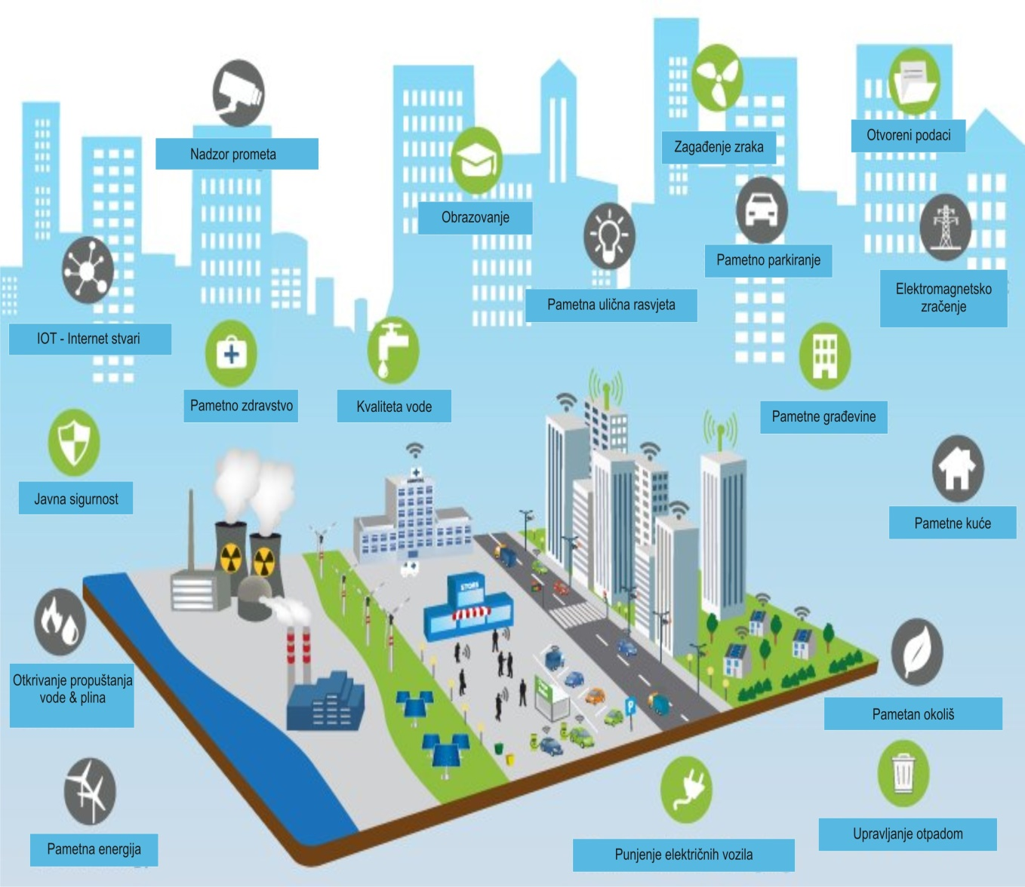

„IMAM IDEJU ZA SMART CITY KOTOR“

NAZIV IDEJE:
______________________________________________________________________

IME I PREZIME/NAZIV TIMA:
____________________________________

OPIS IDEJE
PROBLEMI KOJE PODUHVAT RJEŠAVA
RJEŠENJA PROBLEMA (NAČIN NA KOJI IH RJEŠAVA)
CILJNA GRUPA (KOME ĆE KORISTITI?)
ZAŠTO TREBA PODRŽATI OVU IDEJU?
PODNOSILAC IDEJE/ČLANOVI TIMA: (navesti podnosioca ideje/članove tima, godište, status – učenik, student, zaposleni/nezaposleni i navesti školu/fakultet/firmu)

KRATKA BIOGRAFIJA :

BROJ TELEFONA:

E-MAIL:

